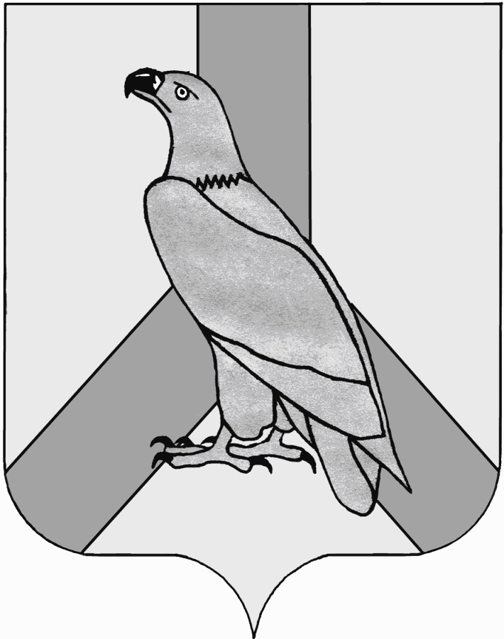
АДМИНИСТРАЦИЯ
ДАЛЬНЕРЕЧЕНСКОГО ГОРОДСКОГО ОКРУГА
ПРИМОРСКОГО КРАЯ

ПОСТАНОВЛЕНИЕ

09 сентября 2013 г г. Дальнереченск № 1129

О внесении изменений и дополнений в долгосрочную целевую
программу «Развитие малого и среднего предпринимательства
на территории Дальнереченского городского округа на
2013-2015 годы» , утвержденную постановлением администрации Дальнереченского городского округа от 17.09.2012 г. №1104 «Об
утверждении долгосрочной целевой программы «Развитие малого и
среднего предпринимательства на территории Дальнереченского
городского округа на 2013-2015 годы»

Руководствуясь Федеральными законами Российской Федерации от 06.10.2003г № 131-ФЗ «Об общих принципах организации местного самоуправления в Российской Федерации», от 24 июля 2007г № 209-ФЗ «О развитии малого и среднего предпринимательства в Российской Федерации», Уставом Дальнереченского городского округа, в целях эффективного освоения средств программы «Развитие малого и среднего предпринимательства на территории Дальнереченского городского округа на 2013 – 2015 годы», администрация Дальнереченского городского округа

ПОСТАНОВЛЯЕТ:

1. Внести следующие изменения и дополнения в долгосрочную целевую программу «Развитие малого и среднего предпринимательства на территории Дальнереченского городского округа на 2013-2015 годы», утвержденную постановлением администрации Дальнереченского городского округа от 17.09.2012 г. №1104 «Об утверждении долгосрочной целевой программы «Развитие малого и среднего предпринимательства на территории Дальнереченского городского округа на 2013-2015 годы»:
1.1. В приложении № 1 «План реализации основных мероприятий долгосрочной целевой программы «Развитие малого и среднего предпринимательства на территории Дальнереченского городского округа на 2013-2015 годы»:
в пункте 2.1.3 в графе 7 цифры «150» заменить на цифры «135», в графе 8 цифры «50» заменить на цифры «35»;
в пункте 5.1 в графе 7 цифры «214,750» заменить на цифры «210», в графе 8 цифры «34,750» заменить на цифры «30»;
в пункте 6.2.3 в графе 7 цифры «320» заменить на цифры «285», в графе 8 цифры «100» заменить на цифры «65»;
пункт 2.1.5 графу 7 дополнить цифрой «54,750», в графе 8 цифры «600» заменить на цифры «54,750».
2. Отделу делопроизводства администрации Дальнереченского городского округа (Сиротенко) обнародовать настоящее постановление и разместить на официальном Интернет-сайте Дальнереченского городского округа.
3. Контроль за исполнением постановления возложить на заместителя главы администрации Дальнереченского городского округа С.И. Васильева.

Глава администрации
Дальнереченского городского округа С.В. Старков

